BỘ GIÁO DỤC VÀ ĐÀO TẠO
TRƯỜNG ĐẠI HỌC DUY TÂN

KHOÁ LUẬN TỐT NGHIỆP
Tên đề tài:
XÂY DỰNG WEBSITE POPCINEMA – HỆ THỐNG QUẢN LÝ ĐẶT VÉ XEM PHIM TRỰC TUYẾN ỨNG DỤNG CHATBOT AI VÀ MÔ PHỎNG PHÒNG CHIẾU 360°
·•🙞✴🙜•·
TÀI LIỆU PROJECT USER INTERFACE DESIGN
GVHD: ThS. Trần Thị Thanh Lan
Nhóm SVTH:
Huỳnh Đăng Quốc 28211154286
Nguyễn Thanh An 28211154226
Hồ Gia Huy 28211106003
Phan Quang Đính 28211101251
Phạm Đức Ngọc 28211405130

Đà Nẵng, tháng 03 năm 2026
THÔNG TIN DỰ ÁN
Dự án viết tắt | XDWP
Tên dự án | Xây dựng website PopCinema – Hệ thống quản lý đặt vé xem phim trực tuyến ứng dụng chatbot AI và mô phỏng phòng chiếu 360°
Ngày bắt đầu | 12/03/2026 | Ngày kết thúc | 14/05/2026
Nơi thực hiện | Khoa Công nghệ thông tin – Đại học Duy Tân
Giảng viên hướng dẫn | ThS. Trần Thị Thanh Lan  Email: thanhlantt@gmail.com  Phone: 0905061575
Chủ sở hữu | Hồ Gia Huy  Email: huyho.130904@gmail.com  Tel: 0702375851
Quản lý dự án | Huỳnh Đăng Quốc | huynhdangquoc2004@gmail.com | 0905923427
Thành viên trong nhóm | Nguyễn Thanh An | nguyenthanhan15@dtu.edu.vn | 0935327128
 | Hồ Gia Huy | huyho.130904@gmail.com | 0702375851
 | Phan Quang Đính | ptl.qd2@gmail.com | 0935369262
 | Phạm Đức Ngọc | ducngoc312004@gmail.com | 0335323813

THÔNG TIN TÀI LIỆU
Tên dự án | Xây dựng website PopCinema – Hệ thống quản lý đặt vé xem phim trực tuyến ứng dụng chatbot AI và mô phỏng phòng chiếu 360°
Tiêu đề tài liệu | User Interface Design
Người thực hiện | Nguyễn Thanh An

LỊCH SỬ CHỈNH SỬA TÀI LIỆU
Phiên bản | Người chỉnh sửa | Ngày | Ghi chú
1.0 | Nguyễn Thanh An | 30/03/2026 | Tạo tài liệu
1.1 | Nguyễn Thanh An | 31/03/2026 | Chỉnh sửa tài liệu
PHÊ DUYỆT TÀI LIỆU

Người hướng dẫn | Trần thị thanh Lan | Chữ ký
 |  | Ngày
Chủ sở hữu | Hồ Gia Huy | Chữ ký
 |  | Ngày
Quản lý dự án | Huỳnh Đăng Quốc | Chữ ký
 |  | Ngày
Thành viên | Nguyễn Thanh An | Chữ ký
 |  | Ngày
 | Hồ Gia Huy | Chữ ký
 |  | Ngày
 | Phan Quang Đính | Chữ ký
 |  | Ngày
 | Phạm Đức Ngọc | Chữ ký
 |  | Ngày
MỤC LỤC
1. SƠ ĐỒ LIÊN KẾT GIAO DIỆN 5
2. THIẾT KẾ GIAO DIỆN 6
2.1. Giao diện Đăng Nhập 6
2.1.1. Bảng mẫu 6
2.1.2. Đặt tả chi tiết. 6
2.2. Giao diện Đăng ký 8
2.2.1. Bảng mẫu. 8
2.2.2. Đặt tả chi tiết 9
2.3. Giao diện xem danh sách phim đang chiếu và sắp chiếu 11
2.3.1. Bảng mẫu 11
2.3.2. Đặt tả chi tiết 11
2.4. Giao diện xem chi tiết phim 14
2.4.1. Bảng mẫu 14
2.4.2. Đặt tả chi tiết 14
2.5. Giao diện Quản lý phim 15
2.5.1. Bảng mẫu 15
2.5.2. Đặt tả chi tiết 15
2.6. Giao diện Quản lý suất chiếu 17
2.6.1. Bảng mẫu 17
2.6.2. Đặt tả chi tiết 17
2.7. Giao diện Quản lý phòng chiếu 20
2.7.1. Bảng mẫu 20
2.7.2. Đặt tả chi tiết 20
2.8. Giao diện Quản lý ghế 23
2.8.1. Bảng mẫu 23
2.8.2. Đặt tả chi tiết 23
2.9. Giao diện Quản lý vé 27
2.9.1. Bảng mẫu 27
2.9.2. Đặt tả chi tiết 27
2.10. Giao diện Đặt vé 29
2.10.1. Bảng mẫu 29
2.10.2. Đặt tả chi tiết 29
2.11. Giao diện Thanh toán Online 32
2.11.1. Bảng mẫu 32
2.11.2. Đặt tả chi tiết 32

1. SƠ ĐỒ LIÊN KẾT GIAO DIỆN
- Trong đó:
Mã UI | Tên | Ý nghĩa
UI_01 | Đăng nhập | Giao diện đăng nhập
UI_02 | Đăng ký | Giao diện đổi mật khẩu
UI_03 | Xem danh sách phim đang chiếu và sắp chiếu | Hiển thị Danh Sách Phim đang chiếu và sắp chiếu
UI_04 | Xem chi tiết phim | Hiển thị Chi tiết phim
UI_05 | Quản lý phim | Giao diện quản lý phim của Admin
UI_06 | Quản lý suất chiếu | Giao diện quản lý suất chiếu của Admin
UI_07 | Quản lý phòng chiếu | Giao diện quản lý phòng chiếu của Admin
UI_08 | Quản lý ghế | Giao diện quản lý ghế của Admin
UI_09 | Quản lý vé | Giao diện quản lý vé của Admin
UI_10 | Đặt vé | Giao diện đặt vé của khách hàng
UI_11 | Thanh toán Online | Giao diện thanh toán của khách hàng

2. THIẾT KẾ GIAO DIỆN

2.1. Giao diện Đăng Nhập

2.1.1. Bảng mẫu
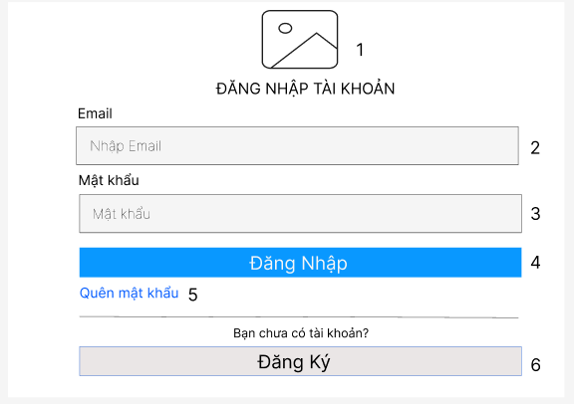
Hình 2.1. Giao diện trang Đăng nhập

2.1.2. Đặt tả chi tiết.
Màn hình | Trang đăng nhập
Mô tả | Cung cấp giao diện cho phép người dùng (Khách hàng hoặc Admin) truy cập vào hệ thống bằng tài khoản đã đăng ký để thực hiện các chức năng cá nhân hóa hoặc quản trị.
Truy cập | Người dùng nhấn vào nút "Đăng nhập" trên thanh điều hướng của trang chủ.
Đối tượng | Admin, Khách hàng
Nội dung
Mục | Kiểu | Dữ liệu |  | Mô tả
1, | Image |  |  | Logo trang web
2 | Textbox | Mặc định: rỗng  Yêu cầu: có |  | Nơi nhập Email
3 | Textbox | Mặc định: rỗng  Yêu cầu: có |  | Nơi nhập mật khẩu
4 | Button |  |  | Nút đăng nhập
5 | Linkable |  |  | Chuyển hướng người dùng sang trang quên mật khẩu để lấy lại mật khẩu
6 | Button |  |  | Nút đăng ký
Hoạt động
Tên | Mô tả |  | Thành công |  | Thất bại
Xác thực đăng nhập | Người dùng nhập Email (2), Mật khẩu (3) và nhấn nút Đăng nhập (4). |  | Hệ thống chuyển hướng người dùng vào trang chủ (Khách hàng) hoặc Dashboard (Admin). |  | Hiển thị lỗi: "Email hoặc mật khẩu không chính xác".
Chuyển sang Đăng ký | Người dùng chưa có tài khoản nhấn nút (6). |  | Chuyển đến màn hình nhập thông tin đăng ký thành viên mới. |  | Không phản hồi do lỗi kết nối.
Khôi phục mật khẩu | Người dùng nhấn vào liên kết (5). |  | Chuyển đến giao diện nhập email để nhận mã xác thực đặt lại mật khẩu. |  | Thông báo: "Email chưa được đăng ký trong hệ thống".

2.2. Giao diện Đăng ký

2.2.1. Bảng mẫu.
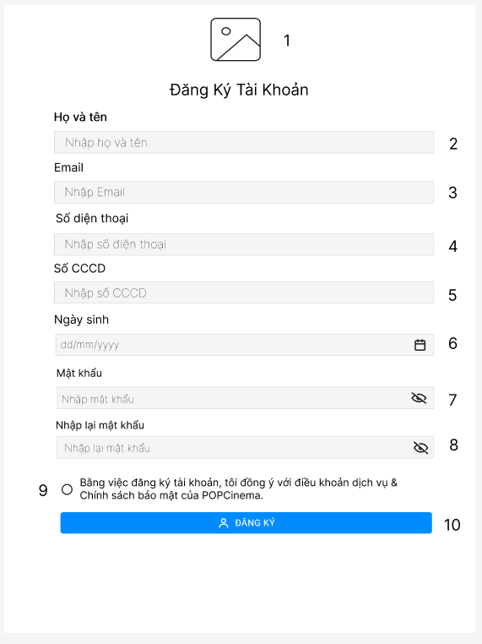
Hình 2.2. Giao diện trang đăng ký

2.2.2. Đặt tả chi tiết
Màn hình | Đăng ký tài khoản
Mô tả | Cung cấp biểu mẫu để người dùng mới tạo tài khoản thành viên của PoP Cinema bằng cách cung cấp các thông tin cá nhân cần thiết.
Truy cập | Người dùng nhấn vào nút "Đăng Ký"
Đối tượng | Khách hàng
Nội dung
Mục | Kiểu | Dữ liệu |  | Mô tả
1 | Image |  |  | Hiển thị Logo của trang đăng ký.
2 | Textbox | Mặc định: rỗng  Yêu cầu: có |  | Trường nhập Họ và tên.
3 | Textbox | Mặc định: rỗng  Yêu cầu: có |  | Trường nhập Email (yêu cầu định dạng abc@gmail.com).
4 | Textbox | Mặc định: rỗng  Yêu cầu: có |  | Trường nhập Số điện thoại (chỉ nhận ký tự số).
5 | Textbox | Mặc định: rỗng  Yêu cầu: có |  | Trường nhập Số CCCD (thường gồm 12 chữ số).
6 | Date Picker | Mặc định: rỗng  Yêu cầu: có |  | Chọn Ngày sinh (định dạng dd/mm/yyyy).
7 | Textbox | Mặc định: rỗng  Yêu cầu: có |  | Trường nhập Mật khẩu (có icon ẩn/hiện mật khẩu).
8 | Textbox | Mặc định: rỗng  Yêu cầu: có |  | Trường Nhập lại mật khẩu để xác nhận chính xác.
9 | Checkbox |  |  | Xác nhận đồng ý với Điều khoản dịch vụ và Chính sách bảo mật.
10 | Button |  |  | Nút "ĐĂNG KÝ": Thực hiện gửi dữ liệu tạo tài khoản.
Hoạt động
Tên | Mô tả |  | Thành công |  | Thất bại
Kiểm tra dữ liệu | Để trống bất kỳ trường thông tin nào. |  |  |  | Báo lỗi: "Vui lòng nhập đầy đủ thông tin".
Xác nhận mật khẩu | Mật khẩu ở mục (8) không khớp với mục (7). |  |  |  | Báo lỗi: "Mật khẩu nhập lại không khớp".
Kiểm tra điều khoản | Chưa tích vào ô checkbox (9). |  | Chuyển đến quy trình chọn suất chiếu & ghế ngồi. |  | Báo lỗi: "Bạn phải đồng ý với điều khoản".
Thực hiện Đăng ký | Nhấn nút "ĐĂNG KÝ" khi thông tin hợp lệ. |  | Tạo tài khoản thành công và chuyển về trang Đăng nhập. |  | Thông báo: "Email hoặc Số điện thoại đã được đăng ký".

2.3. Giao diện xem danh sách phim đang chiếu và sắp chiếu

2.3.1. Bảng mẫu
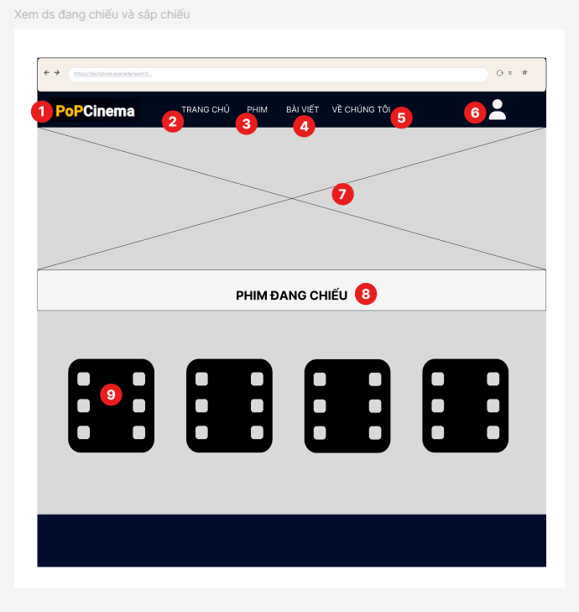
Hình 2.3. Giao diện Xem danh sách đang chiếu và sắp chiếu

2.3.2. Đặt tả chi tiết
Màn hình | Xem danh sách đang chiếu và sắp chiếu
Mô tả | Trang hiển thị danh sách phim đang chiếu và sắp chiếu
Truy cập | Khi người dùng truy cập vào địa chỉ trang web
Đối tượng | Khách hàng
Nội dung
Mục | Kiểu | Dữ liệu |  | Mô tả
1 | Image Link | Logo PoPCinema |  | Hiển thị Logo trang web (góc trái), nhấn vào để quay về trang chủ.
2, 3, 4, 5 | Navigation Bar | Text Link |  | Thanh điều hướng chuyển đến các trang: Trang chủ, Phim, Bài viết, Về chúng tôi.
6 | Icon Button | Icon User |  | Nút chức năng tài khoản (góc phải): Đăng nhập, Đăng ký hoặc Quản lý thông tin cá nhân.
7 | Image | (Banner) |  | Khu vực hiển thị banner quảng cáo hoặc highlight phim nổi bật (vùng màu xám).
8 | Label | “Phim Đang Chiếu/Sắp Chiếu” |  | Tiêu đề phân mục danh sách phim hiện tại.
9 | Image Button | Hình ảnh phim đang chiếu/Sắp Chiếu |  | Hiển thị hình ảnh phim đang chiếu/sắp chiếu
Hoạt động
Tên | Mô tả |  | Thành công |  | Thất bại
Logo trang web | Trở lại trang chủ khi nhấn logo hiển thị bên góc trái trang web |  | Hiển thị trang chủ
Trang chủ | Trở lại trang chủ khi nhấn nút “TRANG CHỦ” |  | Hiển thị trang chủ
Phim | Mở danh sách các mục của phim (“Phim đang chiếu”, “Phim sắp chiếu”) khi nhấn nút “PHIM” |  | Hiển thị danh sách menu con gồm (phim đang chiếu, phim sắp chiếu)
Bài viết | Chuyển đến trang bài viết khi nhấn nút “BÀI VIẾT” |  | Hiển thị trang bài viết
Về chúng tôi | Chuyển đến trang thông tin của rạp phim khi nhấn nút “VỀ CHÚNG TÔI” |  | Hiển thị trang thông tin về rạp phim
Avatar | Mở các chức năng của tài khoản khi nhất vào avatar |  | Hiển thị các chức năng của tài khoản

2.4. Giao diện xem chi tiết phim

2.4.1. Bảng mẫu
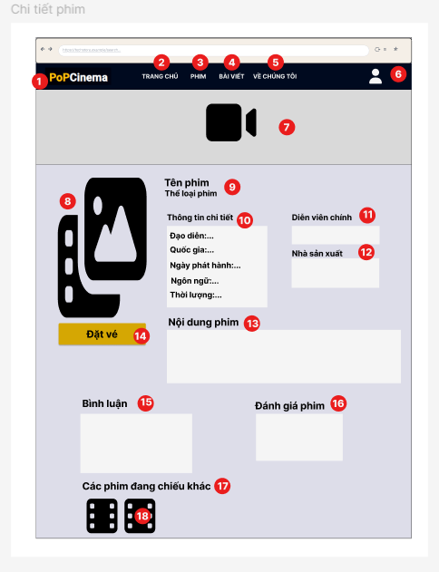
Hình 2.4. Giao diện xem chi tiết phim

2.4.2. Đặt tả chi tiết
Màn hình | Xem chi tiết phim
Mô tả | Giao diện Chi tiết phim hiển thị đầy đủ thông tin của một bộ phim bao gồm: Tên phim, đạo diễn, diễn viên, nhà sản xuất,…
Truy cập | Khi người dùng nhấn vào một bộ phim từ trang chủ hoặc danh sách phim
Đối tượng | Khách hàng
Nội dung
Mục | Kiểu | Dữ liệu |  | Mô tả
1 | Image Link | Logo PoPCinema |  | Hiển thị Logo trang web (góc trái), nhấn vào để quay về trang chủ.
2, 3, 4, 5 | Navigation Bar | Text Link |  | Thanh điều hướng chuyển đến các trang: Trang chủ, Phim, Bài viết, Về chúng tôi.
6 | Icon Button | Icon User |  | Nút chức năng tài khoản (góc phải): Đăng nhập, Đăng ký hoặc Quản lý thông tin cá nhân.
7 | Iframe | Video trailer |  | Hiển thị trailer phim, có thể xem nó
8 | Image | Image |  | Hiển thị ảnh của phim
9 | Label | “Tên phim”, “thể loại phim” |  | Hiển thị tên phim và thể loại phim
10 | Label | “thông tin phim” |  | Hiển thị thông tin của phim như: Đạo diễn, quốc gia, ngày phát hành, ngôn ngữ thời lượng”.
11 | Label | “Diễn viên chính” |  | Hiển thị thông tin diễn viên chính
12 | Label | “Nhà sản xuất” |  | Hiển thị thông tin nhà sản xuất
13 | Label | “Nội dung phim” |  | Hiển thị nội dung của bộ phim
14 | Button | “Đặt vé” |  | Nút chức năng cho phép người dung đặt vé cho phim này
15 | Section | “Bình luận” |  | Khu vực để người dùng xem và gửi bình luận về phim.
16 | Section | “Đánh giá phim” |  | Khu vực hiển thị điểm đánh giá hoặc cho phép người dùng chấm điểm phim.
17 | Label | “Các phim đang chiếu khác” |  | Hiển thị các phim khác đang chiếu
18 | Image (kèm button) | Image |  | Hiển thị hình ảnh phim khác và 2 nút (“Đặt Vé”, “Trailer”)
Hoạt động
Tên | Mô tả |  | Thành công |  | Thất bại
Logo trang web | Trở lại trang chủ khi nhấn logo hiển thị bên góc trái trang web |  | Hiển thị trang chủ
Trang chủ | Trở lại trang chủ khi nhấn nút “TRANG CHỦ” |  | Hiển thị trang chủ
Phim | Mở danh sách các mục của phim (“Phim đang chiếu”, “Phim sắp chiếu”) khi nhấn nút “PHIM” |  | Hiển thị danh sách menu con gồm (phim đang chiếu, phim sắp chiếu)
Bài viết | Chuyển đến trang bài viết khi nhấn nút “BÀI VIẾT” |  | Hiển thị trang bài viết
Về chúng tôi | Chuyển đến trang thông tin của rạp phim khi nhấn nút “VỀ CHÚNG TÔI” |  | Hiển thị trang thông tin về rạp phim
Avatar | Mở các chức năng của tài khoản khi nhất vào avatar |  | Hiển thị các chức năng của tài khoản
Đặt vé | Mở cửa sổ để người dùng đặt vé khi nhấn nút “Đặt vé” |  | Hiển thị của sổ đặt vé
Bình luận | Nhập nội dung cần bình luận muốn gửi và nhấn nút “Gửi” |  | Hiển thị thông báo “Bình luận của bạn đã được gửi” và xuất hiện bên dưới |  | Khi không nhập nội dung mà nhấn nút “Gửi” thì sẽ hiển thị thông báo “Vui lòng nhập nội dung bình luận!”
Đánh giá | Chọn số sao muốn đánh giá và nhấn nút “Gửi đánh giá” |  | Hiển thị thông báo “Cảm ơn bạn đã đánh giá” và cập nhập số điểm đánh giá trung bình (7/10) |  | Khi không chọn số sao mà nhấn nút “Gửi đánh giá” thì sẽ hiển thị thông báo “Vui lòng chọn số sao hợp lệ (1-5).”
Đặt Vé | Chuyển đến trang chi tiết của bộ phim khi nhấn nút “Đặt Vé” cúa bộ phim đó |  | Hiển thị trang chi tiết phim đã chọn
Trailer | Chuyển đến trang chi tiết của bộ phim khi nhấn nút “Trailer” cúa bộ phim đó |  | Hiển thị trang chi tiết phim đã chọn

2.5. Giao diện Quản lý phim

2.5.1. Bảng mẫu
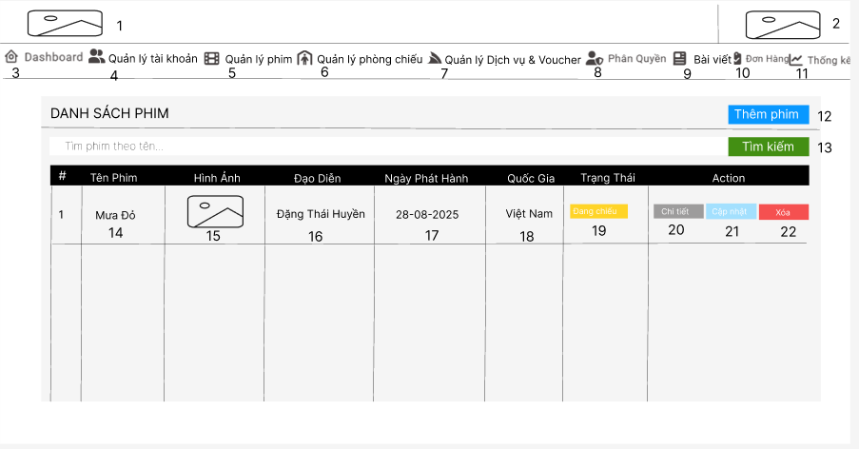
Hình 2.5. Giao diện Quản lý phim

2.5.2. Đặt tả chi tiết
Màn hình | Quản lý phim
Mô tả | Cung cấp giao diện cho Admin để theo dõi danh sách phim, thêm phim mới, cập nhật thông tin phim hoặc xóa phim khỏi hệ thống.
Truy cập | Admin đăng nhập vào hệ thống, tại thanh điều hướng bên trái chọn mục "Quản lý phim".
Đối tượng | Admin
Nội dung
Mục | Kiểu | Dữ liệu |  | Mô tả
1 | Image |  |  | Logo của hệ thống.
2 | Image |  |  | Ảnh đại diện Admin.
3 – 11 | Navigation Bar |  |  | Thanh menu điều hướng các chức năng quản lý: Dashboard, quản lý tài khoản, quản lý phim, quản lý phòng chiếu, quản lý dịch vụ & Voucher, phân quyền, bài viết, đơn hàng, thống kê.
12 | Button |  |  | Nút thêm phim
13 | Textbox + Button |  |  | Nút tìm kiếm phim và textbox để nhập tên phim cần tìm kiếm.
14 | Label |  |  | Tên phim
15 | Image |  |  | Ảnh bộ phim
16 | Label |  |  | Đạo diễn
17 | Label |  |  | Ngày phát hành
18 | Label |  |  | Quốc gia
19 | Label |  |  | Nút trạng thái
20 - 22 | Button |  |  | Nút chi tiết, cập nhật, xóa
Hoạt động
Tên | Mô tả |  | Thành công |  | Thất bại
Thêm phim mới | Nhấn nút (12), điền đầy đủ thông tin vào form và lưu lại. |  | Phim mới xuất hiện trong danh sách và sẵn sàng để xếp lịch chiếu.chiếu của phim đó. |  | Báo lỗi nếu thiếu các thông tin bắt buộc như tên phim hoặc hình ảnh.
Cập nhật thông tin | Nhấn nút "Cập nhật" (21) để chỉnh sửa các thông tin như trạng thái hoặc ngày phát hành. |  | Thông tin phim được thay đổi trên toàn hệ thống. |  | Thông báo: "Không tìm thấy phim phù hợp".
Cập nhật | Nhấn nút "Cập nhật" (21) để thay đổi thời gian hoặc phòng. |  | Thông tin suất chiếu được thay đổi và đồng bộ với hệ thống đặt vé.
Xóa phim | Chọn nút "Xóa" (22) đối với các phim không còn hoạt động. |  | Phim bị loại bỏ hoàn toàn khỏi danh sách quản lý. |  | Không cho phép xóa nếu phim đang có suất chiếu còn hiệu lực.

2.6. Giao diện Quản lý suất chiếu

2.6.1. Bảng mẫu
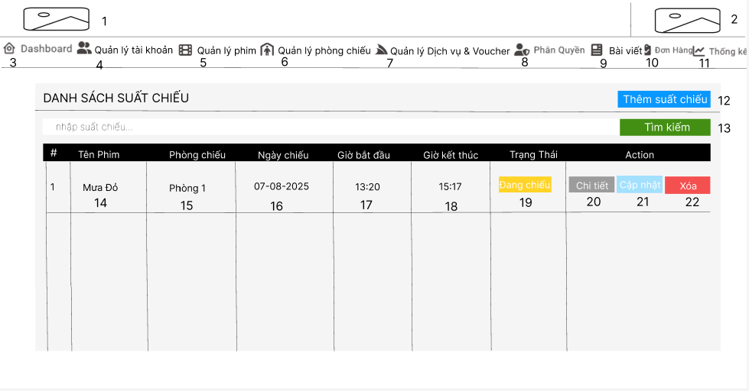
Hình 2.6. Giao diện Quản lý suất chiếu

2.6.2. Đặt tả chi tiết
Màn hình | Quản lý suất chiếu
Mô tả | Cung cấp giao diện cho Admin để theo dõi, thiết lập lịch chiếu phim, quản lý thời gian bắt đầu/kết thúc và phòng chiếu tương ứng.
Truy cập | Admin đăng nhập vào hệ thống, tại thanh điều hướng bên trái chọn mục "Quản lý suất chiếu".
Đối tượng | Admin
Nội dung
Mục | Kiểu | Dữ liệu |  | Mô tả
1- | Image |  |  | Logo của hệ thống.
2 | Image |  |  | Ảnh đại diện Admin.
3 – 11 | Navigation Bar |  |  | Thanh menu điều hướng các chức năng quản lý: Dashboard, quản lý tài khoản, quản lý phim, quản lý phòng chiếu, quản lý dịch vụ & Voucher, phân quyền, bài viết, đơn hàng, thống kê.
12 | Button | Tên ghế |  | Nút "Thêm suất chiếu": Mở form để tạo lịch chiếu mới.
13 | Textbox + Button | Giá ghế |  | Ô nhập tên phim và nút "Tìm kiếm" để lọc danh sách.
14 | Label | Loại ghế |  | Hiển thị Tên phim trong danh sách.
15 | Label | Phòng Chiếu |  | Hiển thị Phòng chiếu tương ứng.
16 | Label | Tình trạng |  | Hiển thị Ngày chiếu (định dạng dd-mm-yyyy).
17 -18 | Label | Thêm mới |  | Hiển thị Giờ bắt đầu và Giờ kết thúc của suất chiếu.
19 | Button | Sơ Đồ Ghế |  | Hiển thị Trạng thái (ví dụ: Đang chiếu, Đã kết thúc, Sắp chiếu).
20 | Button | Tên Ghế |  | Nút "Chi tiết": Xem thông tin đầy đủ của suất chiếu.
21 | Button | Hình ảnh |  | Nút "Cập nhật": Chỉnh sửa thông tin suất chiếu đã chọn.
22 | Button | 45.000 đ |  | Nút "Xóa": Gỡ bỏ suất chiếu khỏi hệ thống.
Hoạt động
Tên | Mô tả |  | Thành công |  | Thất bại
Tìm kiếm suất chiếu | Admin nhập tên phim vào ô (13) và nhấn tìm kiếm. |  | Danh sách hiển thị các suất chiếu của phim đó. |  | Thông báo: "Không tìm thấy suất chiếu nào phù hợp".
Thêm suất chiếu | Nhấn nút (12), chọn phim, phòng, ngày giờ và lưu lại. |  | Suất chiếu mới được tạo và hiển thị trên lịch rạp. |  | Báo lỗi nếu trùng lịch hoặc phòng chiếu đã có phim khác cùng giờ.
Cập nhật | Nhấn nút "Cập nhật" (21) để thay đổi thời gian hoặc phòng. |  | Thông tin suất chiếu được thay đổi và đồng bộ với hệ thống đặt vé. |  | Lỗi nếu thời gian mới xung đột với các suất chiếu hiện có.
Xóa suất chiếu | Nhấn nút "Xóa" (22) đối với các suất chiếu chưa có khách đặt vé. |  | Suất chiếu bị loại bỏ hoàn toàn khỏi hệ thống. |  | Không cho phép xóa nếu đã có khách hàng đặt ghế thành công.

2.7. Giao diện Quản lý phòng chiếu

2.7.1. Bảng mẫu
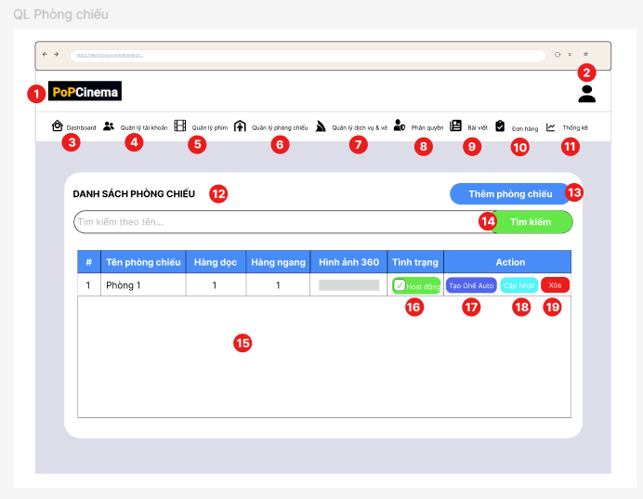
Hình 2.7. Giao diện Quản lý phòng chiếu

2.7.2. Đặt tả chi tiết
Màn hình | Quản lý phòng chiếu
Mô tả | Giao diện Quản lý phòng chiếu cho phép Admin thực hiện các chức năng quản lý thông tin phòng chiếu trong rạp phim.
Truy cập | Sau khi đăng nhập và nhấn vào menu "Quản lý phòng chiếu"
Đối tượng | Admin
Nội dung
Mục | Kiểu | Dữ liệu |  | Mô tả
1 | Image | Logo |  | Hiển thị logo trang web
2 | Image button | avatar |  | Hiển thị ảnh tài khoản admin
3, 4, 5, 6, 7, 8, 9, 10, 11 | Navigation Bar | Text link |  | Thanh điều hướng chuyển đến trang chức năng khác của admin: Dashboard, Quản lý tài khoản, Quản lý phim, …..
12 | Label | “DANH SÁCH PHÒNG CHIẾU” |  | Tiêu đề của trang
13 | Button | “Thêm phòng chiếu” |  | Nút để tạo thêm ghế mới vào hệ thống
14 | Textbox+Button | Nội dung tìm kiếm và nút “Tìm kiếm” |  | Nút tìm kiếm tên phòng chiếu và textbox để nhập tên
15 | Table |  |  | Hiển thị danh sách phòng chiếu gồm (#, Tên phòng chiếu, Hàng dọc, hàng ngang, Hình ảnh 360, Tình trạng, Action)
16 | Button | “Hoạt động” |  | Nút thay đổi trạng thái
17 | Button | “Tạo ghế Auto” |  | Nút tạo ghế tự động cho phòng chiếu
18 | Button | “Cập Nhập” |  | Nút cập nhật phòng chiếu
19 | Button | “Xóa” |  | Nút để xóa phòng chiếu
Hoạt động
Tên | Mô tả |  | Thành công |  | Thất bại
Avatar | Khi bấm vào avatar sẽ hiện một menu nhỏ chứa các chức năng như Profile, Logout. |  | Hiển thị menu gồm chức năng: profile, Logout.
Chọn chức năng trên thanh Menu | Khi chọn chức năng khác sẽ chuyển hướng đến trang tuwong ứng |  | Hiển thị trang chức năng đã chọn
Thêm phòng chiếu | Tạo thêm phòng chiếu mới khi nhấn nút "Thêm phòng chiếu" |  | Hiển thị cửa sổ để nhập thông tin phòng chiếu mới
Tìm kiếm | Nhập tên phòng chiếu cần tìm kiếm và nhấn nút “Tìm kiếm” |  | Hiển thị phòng chiếu có tên đã nhập
Thay đổi trạng thái | Nhấn nút “Hoạt động” để thay đổi trạng thái sang “Tạm ngưng” và ngược lại |  | Thay đổi được trạng thái
Tạo ghế Auto | Nhấn nút “Tạo ghế Auto” sẽ hiển thị cửa sổ xác nhận để tạo ghế tự động cho phòng |  | Hiển thị thông báo “Tạo ghế tự động cho phòng chiếu thành công!” |  | Hiển thị thông báo “Đã tạo ghế cho phòng chiếu này!”
Cập Nhập ghế | Nhấn nút “Cập Nhập” |  | Hiển thị cửa sổ thông tin phòng chiếu
Xóa ghế | Nhấn nút “Xóa” |  | Hiển thị cửa sổ xác nhận xóa phòng chiếu

2.8. Giao diện Quản lý ghế

2.8.1. Bảng mẫu
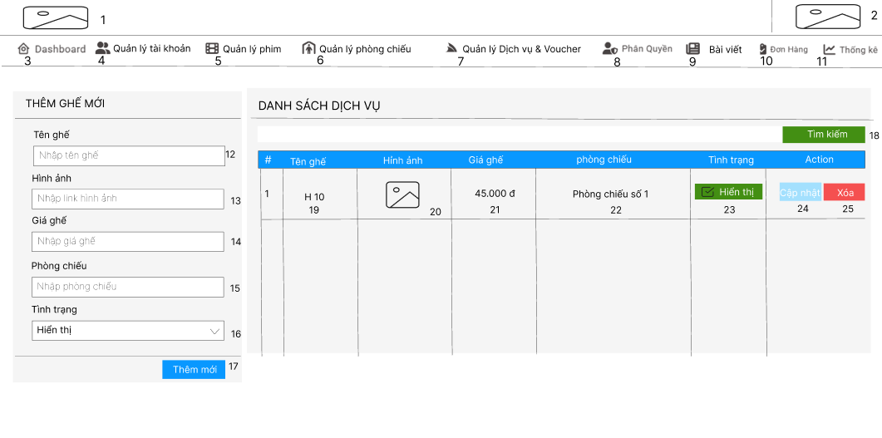
Hình 2.8. Giao diện Quản lý ghế

2.8.2. Đặt tả chi tiết
Màn hình | Quản lý ghế
Mô tả | Cung cấp giao diện cho Admin để theo dõi, thêm mới, chỉnh sửa, xóa và quản lý sơ đồ ghế của các phòng chiếu trong rạp.
Truy cập | Admin đăng nhập vào hệ thống, tại thanh điều hướng chọn mục "Quản lý ghế" (mục số 11 trên thanh chức năng).
Đối tượng | Admin
Nội dung
Mục | Kiểu | Dữ liệu |  | Mô tả
1 | Image |  |  | Logo của hệ thống.
2 | Image |  |  | Ảnh đại diện và thông tin tài khoản người quản trị.
3 – 11 | Navigation Bar |  |  | Thanh menu điều hướng các chức năng quản lý: Dashboard, quản lý tài khoản, quản lý phim, quản lý phòng chiếu, quản lý dịch vụ & Voucher, phân quyền, bài viết, đơn hàng, thống kê.
12 | Textbox | Tên ghế |  | Ô nhập tên định danh cho ghế mới (ví dụ: Ghế VIP, Ghế đôi...).
13 | Textbox | Giá ghế |  | Ô nhập giá tiền áp dụng cho loại ghế này.
14 | Textbox | Loại ghế |  | Ô nhập phân loại ghế (ví dụ: Thường, VIP).
15 | Textbox | Phòng Chiếu |  | Ô nhập tên phòng chiếu mà ghế này thuộc về.
16 | Dropdown | Tình trạng |  | Danh sách thả xuống để chọn trạng thái hiển thị (ví dụ: Hiển thị/Ẩn).
17 | Button | Thêm mới |  | Nút xác nhận để lưu thông tin ghế mới vào hệ thống.
18 | Label | Sơ Đồ Ghế |  | Nhãn tiêu đề hoặc liên kết đến giao diện xem sơ đồ trực quan.
19 | Text | Tên Ghế |  | Hiển thị tên ghế trong danh sách (dữ liệu mẫu trong ảnh là "Bắp rang bơ").
20 | Image | Hình ảnh |  | Hình ảnh minh họa cho ghế hoặc dịch vụ đi kèm.
21 | Text | 45.000 đ |  | Hiển thị giá tiền của ghế/dịch vụ.
22 | Text | Thông tin |  | Hiển thị mô tả hoặc tên phòng chiếu (dữ liệu mẫu trong ảnh là mô tả "Bắp rang bơ thơm ngon").
23 | Label/Button | Hoạt động |  | Trạng thái hiện tại của ghế trong hệ thống.
24 | Button | Cập nhật |  | Nút để chỉnh sửa thông tin dòng dữ liệu tương ứng.
25 | Button | Xóa |  | Nút để xóa dòng dữ liệu khỏi danh sách.
Hoạt động
Tên | Mô tả |  | Thành công |  | Thất bại
Thêm ghế mới | Nhập đầy đủ thông tin từ mục (12) đến (16) và nhấn nút (17). |  | Ghế mới xuất hiện trong danh sách và sơ đồ phòng chiếu. |  | Thông báo lỗi nếu thiếu dữ liệu hoặc tên ghế đã tồn tại.
Tìm kiếm/Lọc | Sử dụng bộ lọc theo phòng chiếu hoặc tên ghế để tra cứu. |  | Danh sách hiển thị các ghế khớp với điều kiện lọc. |  | Thông báo "Không tìm thấy dữ liệu".
Cập nhật ghế | Nhấn nút "Cập nhật" (24), thay đổi thông tin (Giá, Loại ghế) và lưu lại. |  | Thông tin ghế được cập nhật đồng bộ trên hệ thống.chiếu của suất đó. |  | Báo lỗi nếu dữ liệu không hợp lệ (ví dụ: giá âm).
Quản lý tình trạng | Thay đổi trạng thái tại mục (23) giữa "Hoạt động" và "Tạm dừng". |  | Ghế sẽ không khả dụng để đặt nếu chuyển sang "Tạm dừng". |  | Ghế sẽ không khả dụng để đặt nếu chuyển sang "Tạm dừng"..

2.9. Giao diện Quản lý vé

2.9.1. Bảng mẫu
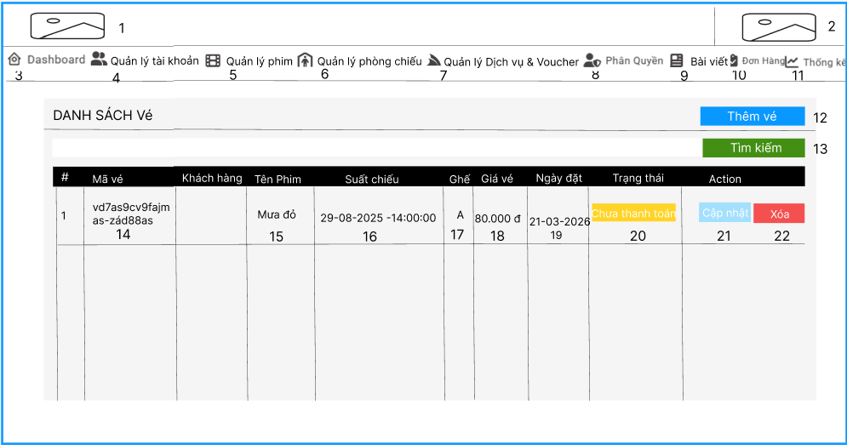
Hình 2.9. Giao diện Quản lý vé

2.9.2. Đặt tả chi tiết
Màn hình | Quản lý vé
Mô tả | Cung cấp giao diện cho Admin để theo dõi danh sách vé đã đặt, kiểm tra thông tin chi tiết từng loại vé và quản lý trạng thái thanh toán của khách hàng.
Truy cập | Admin đăng nhập vào hệ thống, tại thanh điều hướng bên trái chọn mục "Đơn hàng" hoặc các tiểu mục liên quan đến quản lý vé
Đối tượng | Admin
Nội dung
Mục | Kiểu | Dữ liệu |  | Mô tả
1- | Image |  |  | Logo của hệ thống.
2 | Image |  |  | Ảnh đại diện Admin.
3 – 11 | Navigation Bar |  |  | Thanh menu điều hướng các chức năng quản lý: Dashboard, quản lý tài khoản, quản lý phim, quản lý phòng chiếu, quản lý dịch vụ & Voucher, phân quyền, bài viết, đơn hàng, thống kê.
12 | Button |  |  | Nút thêm vé
13 | Textbox + Button |  |  | Nút tìm kiếm vé và textbox để nhập vé cần tìm kiếm.
14 | Label |  |  | Mã vé
15 | Label |  |  | Tên phim
16 | Label |  |  | Suất chiếu
17 | Label |  |  | Ghế
18 | Label |  |  | Giá vé
19 | Label |  |  | Ngày đặt vé
20 | Button |  |  | Nút trạng thái
21 – 22 | Button |  |  | Nút cập nhật, xóa
Hoạt động
Tên | Mô tả |  | Thành công |  | Thất bại
Tìm kiếm vé | Admin sử dụng ô tìm kiếm (13) để lọc theo mã vé hoặc tên phim |  | Danh sách hiển thị các vé khớp với thông tin tra cứu. |  | Thông báo không tìm thấy dữ liệu phù hợp.
Cập nhật trạng thái | Nhấn nút "Cập nhật" (21) để xác nhận khách đã thanh toán hoặc đổi thông tin vé. |  | Trạng thái vé (20) được chuyển sang màu sắc và nội dung mới tương ứng. |  | Hệ thống báo lỗi và không lưu được thay đổi.
Hủy vé (Xóa) | Chọn nút "Xóa" (22) cho các vé lỗi hoặc yêu cầu hủy từ khách. |  | Vé bị gỡ bỏ khỏi danh sách suất chiếu, giải phóng ghế trống. |  | Không thể xóa nếu vé đã được hạch toán vào báo cáo doanh thu.

2.10. Giao diện Đặt vé

2.10.1. Bảng mẫu
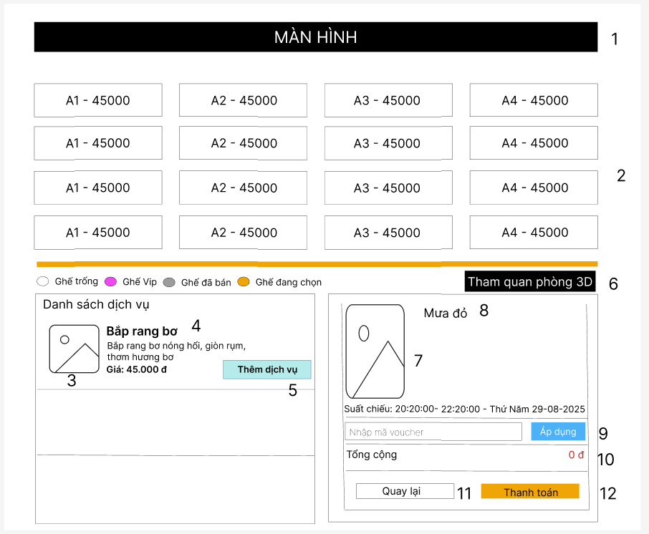
Hình 2.10. Giao diện Đặt vé

2.10.2. Đặt tả chi tiết
Màn hình | Đặt vé
Mô tả | Giao diện cho phép khách hàng lựa chọn vị trí ghế ngồi, thêm các dịch vụ đi kèm (bắp, nước) và áp dụng mã giảm giá trước khi thanh toán.
Truy cập | Người dùng chọn một bộ phim cụ thể, chọn suất chiếu mong muốn và nhấn "Tiếp tục" để chuyển đến trang đặt vé.
Đối tượng | Khách hàng
Nội dung
Mục | Kiểu | Dữ liệu |  | Mô tả
1 | Image |  |  | Màn hình
2 |  |  |  | Tìm kiếm sản phẩm.
3 | Image |  |  | Ảnh sản phẩm dịch vụ
4 | Label |  |  | Tên dịch vụ
5 | Button |  |  | Nút thêm dịch vụ
6 | Button |  |  | Nút chuyển sang màn hình xem phòng 3D
7 | Image |  |  | Hình ảnh bộ phim
8 | Label |  |  | Tên bộ phim
9 | Textbox + Button |  |  | Nút áp dụng và textbox nơi nhập mã voucher
10 | Label |  |  | Hiển thị tổng tiền
11 | Button |  |  | Nút quay lại
12 | Button |  |  | Nút thanh toán
Hoạt động
Tên | Mô tả |  | Thành công |  | Thất bại
Chọn ghế | Khách hàng nhấn vào các ô ghế còn trống trên sơ đồ. |  | Ghế đổi màu sang trạng thái "Đang chọn", tổng tiền cập nhật. |  | Không thể chọn ghế đã có màu xám (Đã bán).
Thêm dịch vụ | Nhấn nút "Thêm dịch vụ" (5) tại các gói bắp nước mong muốn. |  | Dịch vụ được cộng vào hóa đơn tạm tính, tổng tiền tăng lên. |  | Lỗi nếu dịch vụ đó đã hết hàng (nếu hệ thống có quản lý kho).
Áp dụng Voucher | Nhập mã vào ô (9) và nhấn "Áp dụng". |  | Hệ thống xác nhận mã hợp lệ, tổng tiền giảm xuống. |  | Thông báo: "Mã giảm giá không hợp lệ hoặc đã hết hạn".
Xác nhận thanh toán | Kiểm tra thông tin và nhấn nút "Thanh toán" (12). |  | Hệ thống lưu tạm thông tin và chuyển sang trang thanh toán. |  | Thông báo nếu người dùng chưa chọn ghế hoặc lỗi kết nối.

2.11. Giao diện Thanh toán Online

2.11.1. Bảng mẫu
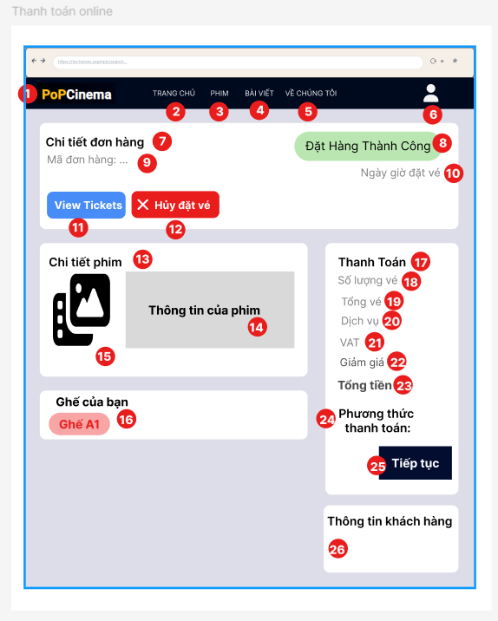
Hình 2.11. Giao diện Thanh toán Online

2.11.2. Đặt tả chi tiết
Màn hình | Thanh toán Online (Chi tiết đơn hàng)
Mô tả | Giao diện Thanh toán Online hiển thị thông tin chi tiết đơn hàng sau khi người dùng chọn ghế và tiến hành đặt vé.
Truy cập | Sau khi người dùng chọn ghế và xác nhận đặt vé.
Đối tượng | Khách hàng
Nội dung
Mục | Kiểu | Dữ liệu |  | Mô tả
1 | Image Link | Logo PoPCinema |  | Hiển thị Logo trang web (góc trái), nhấn vào để quay về trang chủ.
2, 3, 4, 5 | Navigation Bar | Text Link |  | Thanh điều hướng chuyển đến các trang: Trang chủ, Phim, Bài viết, Về chúng tôi.
6 | Icon Button | Icon User |  | Nút chức năng tài khoản (góc phải): Đăng nhập, Đăng ký hoặc Quản lý thông tin cá nhân.
7 | Label | “Chi tiết đơn hàng” |  | Tiêu đề
8 | Label | “Đặt hàng Thành Công” |  | Xác nhận đặt hàng
9 | Label | “Mã đơn hàng” |  | Hiển thị mã đơn hàng
10 | Label | “Ngày giờ đặt vé” |  | Hiển thị ngày giờ đặt vé
11 | Button | “View Tickets” |  | Nút để xem thông tin vé
12 | Button | “Hủy đặt vé” |  | Nút để hủy vé
13 | Label | “Chi tiết phim” |  | Tiêu đề
14 | Label | “Thông tin phim” |  | Thông tin của bộ phim: Tên phim, giờ, nội dung….
15 | Image |  |  | Ảnh bộ phim
16 | Label | “Ghế của bạn” |  | Hiển thị tên ghế đã đặt
17 | Label | “Thanh Toán” |  | Tiêu đề
18 | Label | “Số lượng vé” |  | Hiển thị số lượng vé đã đặt
19 | Label | “Tổng vé” |  | Hiển thị tổng tiền vé đã đặt
20 | Label | “Dịch vụ” |  | Hiển thị tiền dịch vụ đã đặt
21 | Label | “VAT” |  | Hiển thị tiền VAT đã đặt
22 | Label | “Giảm giá” |  | Hiển thị số tiền được giảm
23 | Label | “Tổng tiền” |  | Hiển thị tổng tiền cần thanh toán
24 | Checkbox | Các phương thức thanh toán |  | Các phương thức có thể dùng để thanh toán
25 | Button | “Tiếp tục” |  | Nút để tiếp tục thanh toán
26 | Label | “Thông tin khách hàng” |  | Hiển thị thông tin khách hàng
Hoạt động
Tên | Mô tả |  | Thành công |  | Thất bại
Logo trang web | Trở lại trang chủ khi nhấn logo hiển thị bên góc trái trang web |  | Hiển thị trang chủ
Trang chủ | Trở lại trang chủ khi nhấn nút “TRANG CHỦ” |  | Hiển thị trang chủ
Phim | Mở danh sách các mục của phim (“Phim đang chiếu”, “Phim sắp chiếu”) khi nhấn nút “PHIM” |  | Hiển thị danh sách menu con gồm (phim đang chiếu, phim sắp chiếu)
Bài viết | Chuyển đến trang bài viết khi nhấn nút “BÀI VIẾT” |  | Hiển thị trang bài viết
Về chúng tôi | Chuyển đến trang thông tin của rạp phim khi nhấn nút “VỀ CHÚNG TÔI” |  | Hiển thị trang thông tin về rạp phim
Avatar | Mở các chức năng của tài khoản khi nhất vào avatar |  | Hiển thị các chức năng của tài khoản
View Tickets | Nhấn nút “View Tickets” |  | Hiển thị thông tin của vé đã đặt
Hủy đặt vé | Nhấn nút “Hủy đặt vé” |  | Hiển thị thông báo “Hủy đơn hàng thành công. ”
Chọn phương thức thanh toán | Chọn phương thức thanh toán phù hợp để thực hiện giao dịch |  | Phương thức thanh toán đó được đánh dấu
Chuyển trang thanh toán | Nhấn vào nút “Tiếp tục” |  | Chuyển đến trang phương thức đã chọn

